Вариант 5.

Часть А

К каждому из заданий А₁-А₁₀ даны 4 варианта ответа, из которых только один правильный. Номер этого ответа обведите кружком.

А₁ | На каком уровне организации жизни действуют законы внутривидовых отношений организмов?
 | 1) популяционно-видовой | 3) клеточный
 | 2) органно-тканевый | 4) биосферный
А₂ | Кто из учёных в 1858 году внёс в клеточную теорию важное дополнение, доказав, что клетка происходит только от клетки?
 | 1) Р. Гук | 3) Р. Броун
 | 2) А. Левенгук | 4) Р. Вихров
А₃ | Выберите какая из характеристик не подходит к строению молекулы воды:
 | 1) атомы в молекуле связаны ковалентной связью | 3) молекула мала
 | 2) молекула полярна | 4) молекула неполярна
А₄ | В овогенезе из овоцита I порядка образуются:
 | 1) 2 яйцеклетки и 2 направительных тельца | 3) 4 диплоидных клетки
 | 2) 1 яйцеклетка и 3 направительных тельца | 4) 4 яйцеклетки
А₅ | Форма естественного отбора особей, с уклоняющимся от ранее установившегося в популяции значения признака:
 | 1) стабилизирующий отбор | 1) стабилизирующий отбор
 | 2) дизруптивный отбор | 2) дизруптивный отбор
А₆ | В течение световой фазы фотосинтеза световая энергия используется растениями для образования:
 | 1) глюкозы из СО₂ и Н₂О | 3) О₂ из СО₂
 | 2) АТФ, НАДФ·Н, О₂ | 4) крахмала из СО₂ и Н₂О
А₇ | Подражание менее защищённого организма одного вида более защищённому организму другого вида (или предметам среды):
 | 1) маскировка | 3) покравительственная окраска
 | 2) предупреждающая окраска | 4) мимикрия
А₈ | Как называются мутации, приводящие к изменению числа хромосом:
 | 1) генные | 3) хромосомные
 | 2) геномные | 4) точковые
А₉ | Сходство процесса брожения в бактериальных клетках и в мышцах млекопитающих в условиях кислородного голодания, состоит в образовании:
 | 1) большого количества углекислого газа | 3) НАД^{+,} из НАД·Н
 | 2) ацетил-КоА | 4) молочной кислоты
А₁₀ | Кто написал статью, раскрывающую социальные факторы в эволюции человека, которая называлась «Роль труда в эволюции человека»:
 | 1) Ч. Дарвин | 3) Ж. Ламарк
 | 2) Ф. Энгельс | 4) К. Линней
Часть В

При выполнении задания В₁ - В₂ выберите 3 верных ответа из шести. Обведите номера верных ответов и запишите выбранные цифры в порядке возрастания в указанном месте.

В₁ | Что является характеристикой стабилизирующей формы естественного отбора?
1) наблюдается при длительном сохранении постоянных условий среды
2) приводит к закреплению новой нормы реакции организма
3) поддержание в популяции среднего, ранее сложившегося значения признаков
4) отбор особей, с уклоняющимся от ранее установившегося значения признака
5) устраняются особи с существенными отклонениями от средних значений признаков
6) индустриальный меланизм
Ответ: __________________

В₂ | Каковы строение и функции половых клеток животных?
 | 1) имеет одинарный набор хромосом
 | 2) не имеет клеточного ядра
 | 3) при делении образуют клетки, идентичные материнской
 | 4) участвуют в половом размножении организмов
 | 5) делятся митозом
 | 6) формируются в организме путем мейоза
 | Ответ: __________________

Вставьте в текст, пропущенные термины из предложенного перечня, используя для этого цифровые обозначения. Запишите в текст цифры выбранных ответов, а затем получившуюся последовательность цифр (по тексту) впишите в приведенную ниже таблицу.

В₃ | Перечень терминов
 | 1) кайнозой | 5) дриопитек
 | 2) юра | 6) австралопитек
 | 3) архей | 7) человек умелый
 | 4) девон | 8) кроманьонец

В этот период ___________(А), расцвет голосеменных растений и головоногих моллюсков, время крупных динозавров, появление птиц. В эту эру распространяется леса тропического и субтропического типа, распространены человекообразные обезьяны, люди, все отряды млекопитающих. Это __________(Б). Эти обезьяноподобные существа жили на равнинах и ходили на двух ногах. ____________(В) пользовались необработанными палками и камнями для защиты и нападения, но не использовали огонь. В отличие от своих предшественников ____________(Г) стал сооружать себе простейшие хижины и обрабатывать камни.

А | Б | В | Г

Установите соответствие между положениями гипотез о возникновении жизни и их названиями. Ответы запишите в таблицу.

В₄ | ОСНОВНЫЕ ПОЛОЖЕНИЯ | ГИПОТЕЗЫ
 | 1) всё многообразие органического мира создано неким верховным существом  2) жизнь занесена из космоса с метеоритами и космической пылью  3) виды никогда не возникали, они существовали всегда  4) некоторые организмы устойчивы к глубокому вакууму, низким температурам, радиации  5) Земля никогда не возникала, а существовала вечно | А) ПАНСПЕРМИИ  Б) СТАЦИОНАРНОГО СОСТОЯНИЯ  В) КРЕАЦИОНИЗМА

1 | 2 | 3 | 4 | 5

В₅ | Постройте последовательность реакций трансляции. Ответ запишите в указанном месте.
 | 1) присоединение иРНК к рибосоме
 | 2) окончание синтеза белка
 | 3) присоединение аминокислоты к тРНК
 | 4) удлинение полипептидной цепи
 | 5) начало синтеза полипептидной цепи на рибосоме
6) соединение кодона с антикодоном
Ответ: __________________

Часть С

С₁ | Впишите в таблицу названия органелл клетки. Опишите строение органелл, выполняющих функции хранения и транспортировки веществ.

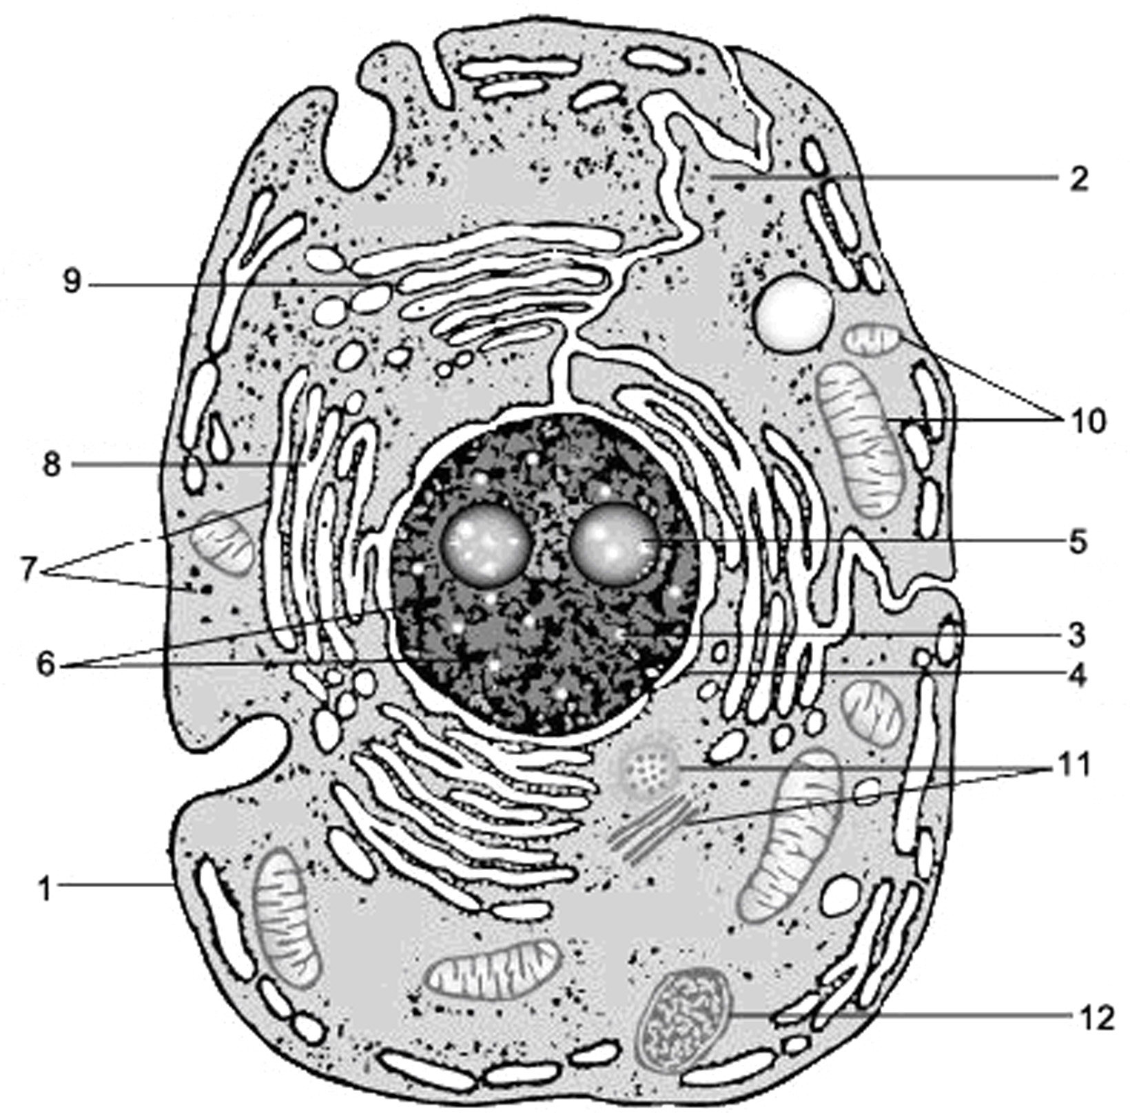

1 |  | 7
2 |  | 8
3 |  | 9
4 |  | 10
5 |  | 11
6 |  | 12

Строение органелл, выполняющих функции хранения и транспортировки веществ.

С₂ | Решите задачу. Ответы на вопросы запишите в таблицу.
 | Составьте скрещивание, определите гаметы, генотипы и фенотипы исходных животных и всех гибридов. Вероятность вычисляйте в процентах.
У одной породы собак длинное тело и мохнатые ноги доминируют над коротким телом и обычными ногами. Скрещивали гомозиготных собак с длинным телом и мохнатыми ногами с собаками, у которых тело короткое и обычные ноги. Полученных гибридов затем скрещивали между собой.
а) Сколько разных генотипов будет у щенков во втором поколении?
б) Сколько разных фенотипов будет у щенков во втором поколении?
в) С какой вероятностью щенки из второго поколения будут похожи на собак из первого?
г) С какой вероятностью во втором поколении получатся полные гомозиготы?
д) С какой вероятностью во втором поколении получатся генотипы, аналогичные генотипам в первом поколении?

Решение задачи:
А – Р
а –
В – G
b –
F₁

F₂
Гаметы

Ответы
а)
б)
в)
г)
д)

С₃ | Из нижеприведённого перечня представителей видов живых организмов, обитающих в смешанном лесу, выпишите их номера и разместите по группам.

1. Плесневые грибы | 6. Почвенные бактерии | 11. Лисица
2. Кукушка | 7. Ёж | 12. Мухомор
3. Берёза | 8. Сфагнум (мох) | 13. Берёзовая пяденица (бабочка)
4. Медуница (цветок) | 9. Коршун | 14. Подберёзовик
5. Жук-короед | 10. Лишайник | 15. Голый слизень (моллюск)

Продуценты | Консументы | Редуценты

